Типичные нарушения требований Межотраслевых правил по охране труда при эксплуатации конвейерных, трубопроводных и других транспортных средств непрерывного действия
При организации и выполнении работ по эксплуатации конвейерного оборудования должны соблюдаться требования Межотраслевых правил по охране труда при эксплуатации конвейерных, трубопроводных и других транспортных средств непрерывного действия, утвержденных постановлением Министерства труда и социальной защиты Республики Беларусь от 10.04.2007 № 54 (далее – Межотраслевые правила), а также иных нормативных правовых актов, технических нормативных правовых актов по охране труда.
В производстве используются различные по конструкции виды конвейеров и устройств непрерывного действия, такие как ленточные, пластинчатые, цепные, тележечные, винтовые, вибрационные, инерционные и другие.
Работодатели должны обеспечить эксплуатацию устройств непрерывного действия в соответствии с требованиями охраны труда.
В этих целях приказом (распоряжением) из числа руководителей и специалистов должны быть назначены лица, ответственные за безопасную эксплуатацию транспортных средств непрерывного действия. В организациях с малым числом транспортных средств непрерывного действия исполнение этих обязанностей может быть возложено на одного из работников организации. В структурных подразделениях организации ответственность за безопасную эксплуатацию транспортных средств непрерывного действия возлагается на руководителей данных структурных подразделений.
К эксплуатации транспортных средств непрерывного действия допускаются лица соответствующей профессии, должности и квалификации, прошедшие обучение, инструктаж и проверку знаний по вопросам охраны труда в установленном законодательством порядке, не имеющие медицинских противопоказаний.
Ввод конвейера в эксплуатацию осуществляется на основе результатов приемо-сдаточных испытаний. Для обеспечения исправного состояния и работоспособности конвейер должен систематически проходить техническое обслуживание, текущий и капитальный ремонт в соответствии с эксплуатационной документацией организации-изготовителя.
Устройства непрерывного действия должны быть оборудованы необходимыми ограждениями, блокировками и сигнализацией. Средства защиты должны приводиться в готовность до начала работы транспортных средств непрерывного действия так, чтобы функционирование транспортных средств было невозможно при отключенных или неисправных средствах защиты.
Системы защиты должны непрерывно выполнять свои функции, и их действие не должно прекращаться раньше, чем прекратится действие опасного или вредного производственного фактора.
Отказ отдельных элементов средств защиты не должен прекращать защитного действия других средств или создавать какие-либо дополнительные опасности.
Средства защиты должны быть доступны для обслуживания и контроля.
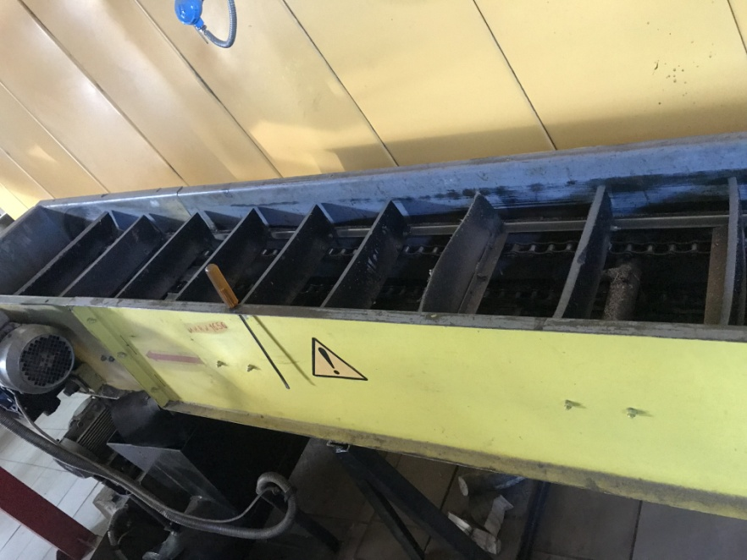
Транспортер скребковый загрузочного котла, расположенный в производственном помещении котельной, не имеет ограждения по всей его длине.
У конвейеров, обеспечивающих транспортировку материалов на значительные расстояния, органы управления должны иметь возможность остановки этих транспортных средств из нескольких мест. При наличии нескольких пусковых устройств должен исключаться несогласованный пуск и пуск оборудования без предварительной подачи звукового и светового сигналов. Поверхности органов управления, предназначенных для действия в аварийных ситуациях, должны быть окрашены в красный цвет.
Участки конвейерной ленты, набегающие на приводные, натяжные, отклоняющие барабаны, должны ограждаться на расстоянии не менее 1 метра от обода барабана, а сбегающие - не менее 0,1 метра.
Части транспортных средств непрерывного действия, представляющие опасность для работников и которые по их функциональному назначению не могут быть закрыты кожухом, щитком и другим защитным приспособлением, окрашиваются в сигнальные цвета с установкой знаков безопасности.
Конвейеры малой протяженности (до 10 м) в головной и хвостовой частях оборудуются аварийными кнопками для остановки конвейера «Стоп» грибкового типа. При оснащении всей трассы конвейеров тросовым выключателем, дающим возможность остановки конвейеров с любого места, аварийные кнопки для остановки конвейера в головной и хвостовой частях допускается не устанавливать.
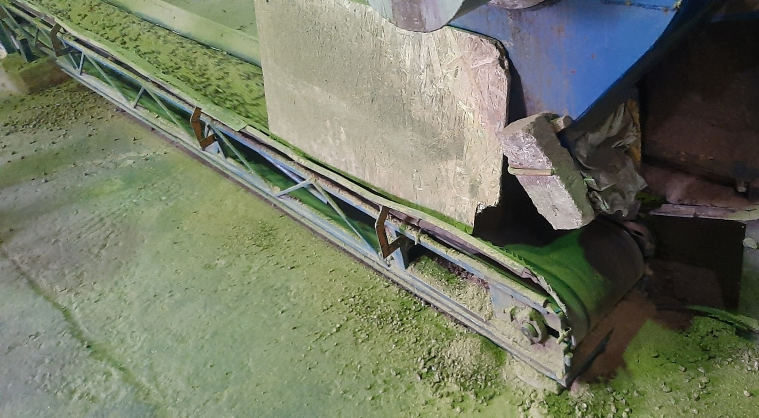
Конвейер ленточный малой протяженностью (до 10 метров) не оборудован в головной и хвостовой частях аварийными кнопками грибкового типа для остановки конвейера «Стоп». В зоне возможного нахождения людей не ограждены приводной и натяжной барабаны конвейера. Участок конвейерной ленты, набегающий на приводной барабан, не огражден на расстоянии не менее 1 м от обода барабана.
Конвейеры с открытой трассой в местах повышенной опасности, а также конвейеры большой протяженности (более 10 м) дополнительно оборудуются выключающими устройствами, позволяющими останавливать конвейер в аварийных ситуациях с любого места по его длине со стороны прохода для его обслуживания.
В схеме управления конвейерами должна быть предусмотрена блокировка, исключающая возможность повторного включения привода до ликвидации аварийной ситуации.
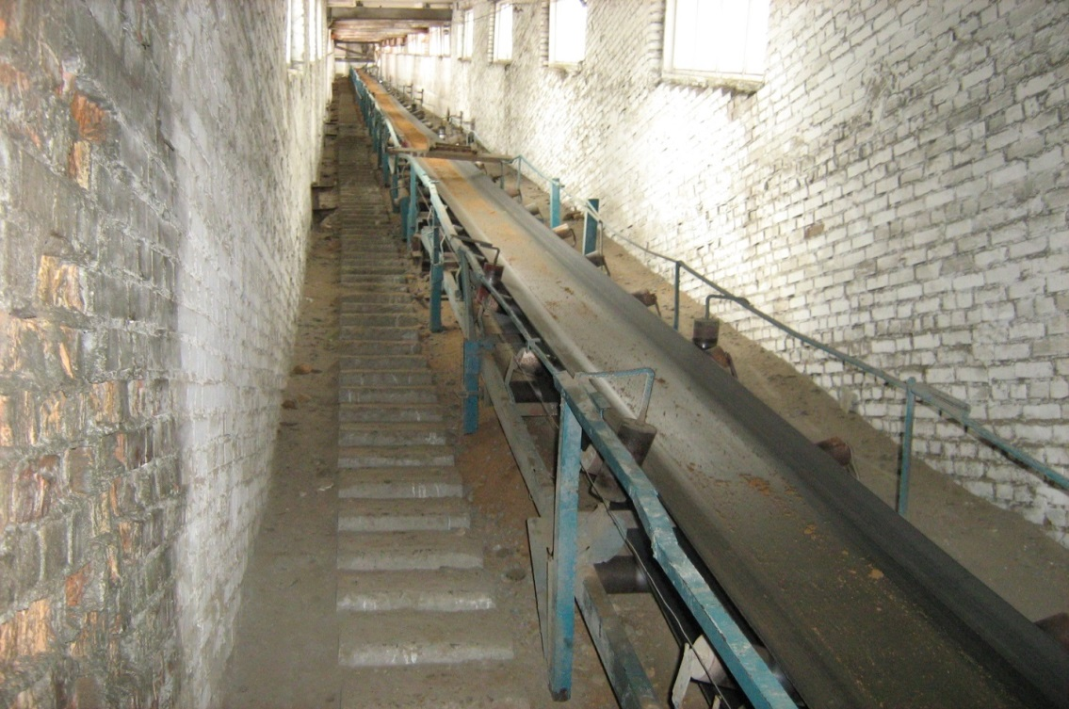
Конвейер большой протяженности (более 10 м), имеет неисправное выключающее устройство, которое не обеспечивает остановку конвейера в аварийных ситуациях с любого места по его длине со стороны прохода для его обслуживания.
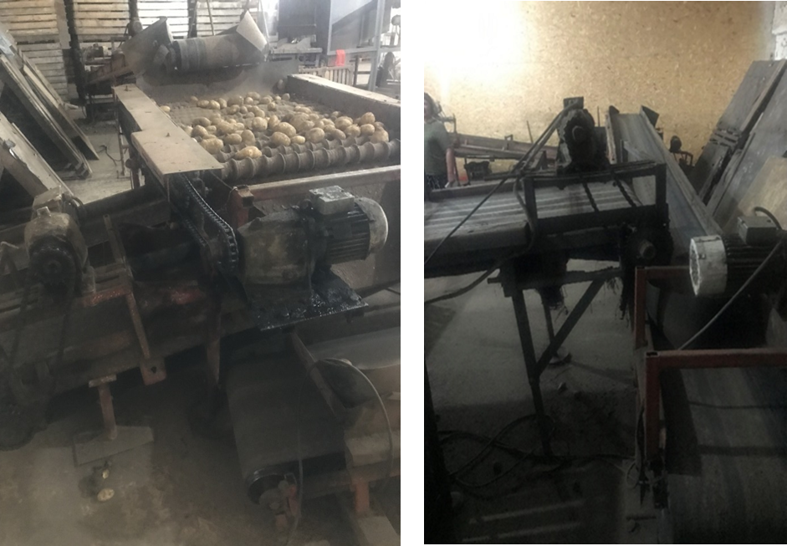
На линии переработки и сортировки картофеля участок конвейерной ленты, набегающий на приводной барабан, не огражден на расстоянии не менее 1 м от обода барабана.
Необходимо отметить, что вспомогательные операции (уборка, смазка, чистка, регулировка оградительных, предохранительных, тормозных и других устройств), а также работы по техническому обслуживанию и ремонту транспортных средств непрерывного действия выполняются после их выключения.
При этом транспортное средство непрерывного действия необходимо отключить от всех источников энергии и принять меры против случайного включения.
Кроме того, не допускается очищать устройства непрерывного действия путем обдува сжатым воздухом.
На рабочих местах обслуживания конвейера или конвейерной линии должны быть размещены таблички, разъясняющие значения применяемых средств сигнализации и режим управления конвейером.
Конструкция конвейера должна предусматривать установку загрузочных и разгрузочных устройств для равномерной и центрированной подачи груза на конвейер и его разгрузки.
Конструкция конвейера не должна допускать:
- заклинивания и зависания груза, образования просыпей в загрузочных и разгрузочных устройствах;
- падения груза с конвейера или машины в местах передачи транспортируемого груза с одного конвейера на другой конвейер или машину.
Движущиеся части конвейеров ограждаются в зонах постоянных рабочих мест, связанных с технологическим процессом на конвейере, или по всей трассе конвейера, если имеет место свободный доступ или постоянный проход вблизи конвейера лиц, не связанных с обслуживанием конвейера.
Ограждения следует изготовлять из металлических листов, сетки и других прочных материалов.
В сетчатых ограждениях размер ячейки должен быть выбран таким, чтобы исключался доступ к огражденным частям конвейера.
Защитные ограждения конвейеров должны быть надежными, прочными, открывающимися (на петлях, шарнирах) или съемными, изготовленными из отдельных секций.
Для удобства обслуживания конвейеров в ограждениях должны быть предусмотрены дверцы и крышки.
Ограждения приводных и натяжных станций конвейеров, дверцы и крышки, позволяющие их снять или открыть без применения специального инструмента, должны быть снабжены приспособлениями для надежного удержания их в закрытом (рабочем) положении и сблокированы с приводом конвейера для его отключения при снятии (открытии) ограждения.
В зоне возможного нахождения людей должны быть ограждены или защищены:
- смотровые люки пересыпных лотков, бункеров и тому подобных, установленных в местах загрузки и разгрузки конвейеров, периодически очищаемые обслуживающим персоналом;
- проходы (проезды) под конвейерами - сплошными навесами, выступающими за габариты конвейеров не менее чем на 1 м;
- участки трассы конвейеров (кроме подвесных конвейеров), на которых запрещен проход людей, - при помощи установки вдоль трассы перил высотой не менее 1 м от уровня пола;
- канаты и блоки натяжных устройств, грузы натяжных устройств на высоту их перемещения и участок пола под ними; приводные, натяжные и отклоняющие барабаны, ременные и другие передачи, муфты и тому подобные, а также опорные ролики и ролики нижней ветви ленты;
- приемные устройства (бункеры, горловины машин и тому подобные), установленные в местах сброса грузов с конвейеров;
- нижние выступающие части конвейера, пересекающего проходы для людей или проезды для транспортных средств, - устройством навесов, продолженных за габариты конвейера не менее чем на 1 м.
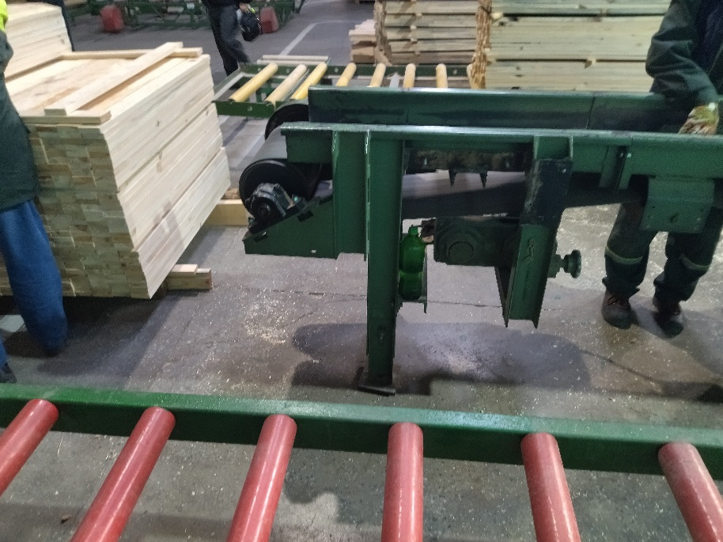
Концевой участок (натяжной барабан) ленточного конвейера четырехстороннего фрезерно-строгального станка не имеет ограждения в зоне постоянных рабочих мест, связанных с технологическим процессом на конвейере.
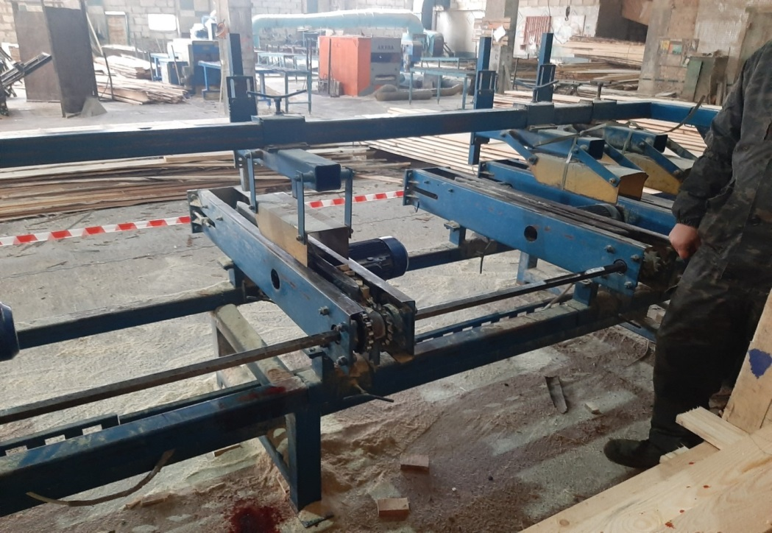
Не ограждена цепь и поворотная звездочка цепного конвейера в зоне свободного доступа.
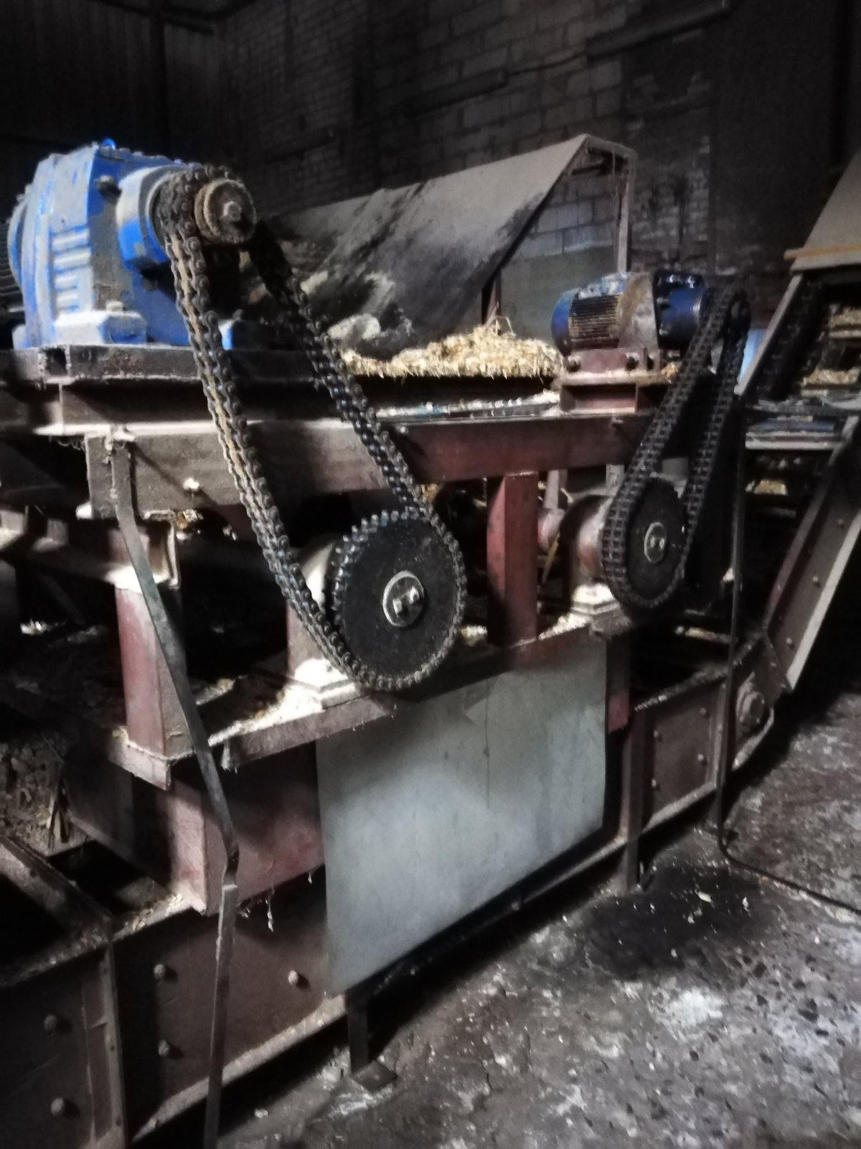
Отсутствуют ограждения цепных передач привода конвейера в зоне постоянного прохода вблизи конвейера лиц, не связанных с обслуживанием конвейера.
Для защиты от попадания в шнек винтового конвейера оборудуется ограждение в виде сплошных перекрытий с закрывающимися крышками. Работа винтовых конвейеров при открытых желобах или крышках не допускается. Крышки должны иметь блокировку, отключающую вал винта, когда одна из крышек винтового конвейера снимается (открывается).
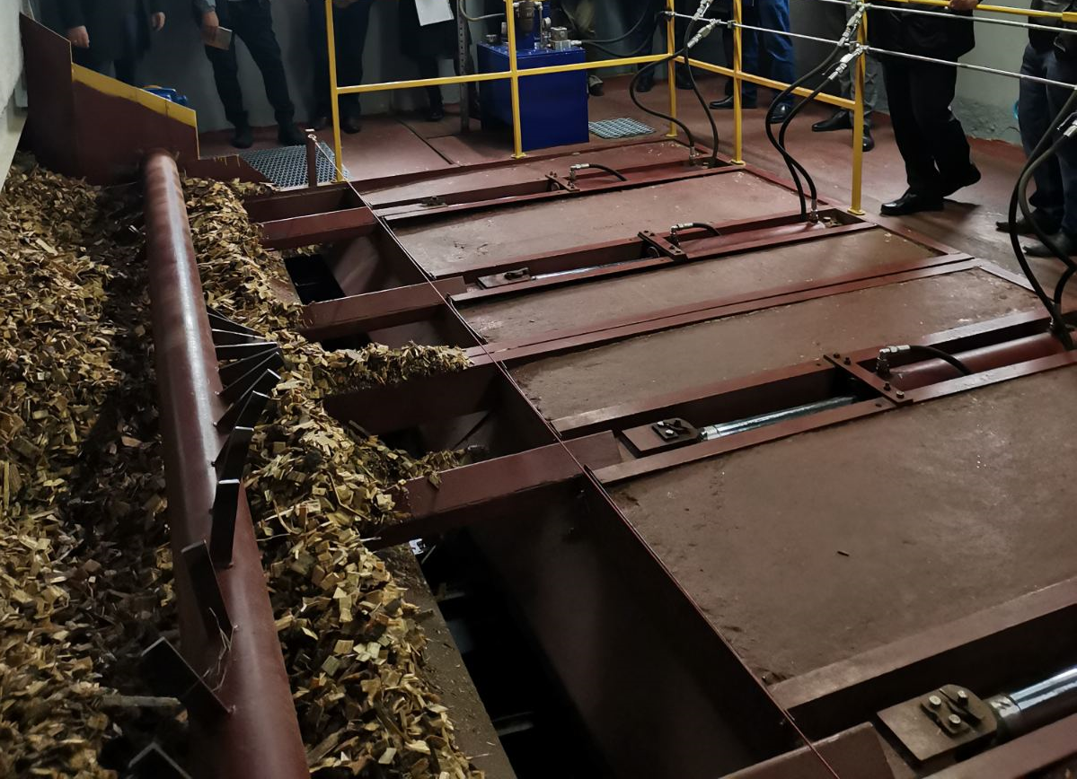
Не закрыт шнек винтового конвейера.
Основными условиями безопасности при эксплуатации конвейеров являются: выполнение работ по техническому обслуживанию, ремонту и регулировке конвейера (исправление смещения (сбега) ленты, устранение ее пробуксовки и тому подобные работы) – только после остановки конвейера; ограждение приводных и натяжных барабанов, тяговых органов конвейера; установка на подвижной каретке натяжной станции двух концевых выключателей: одного – для отключения конвейера при перегрузке тяговых органов, другого – для остановки конвейера при обрыве тягового органа.
Соблюдая установленные нормы при эксплуатации транспортных средств непрерывного действия возможно избежать аварийных ситуаций, в том числе с травмированием работников.

Информация взята с сайта Департамент государственной инспекции труда Министерства труда и социальной защиты Республики Беларусь www.git.gov.by

